Книжка, с Днем рождения!
Цель
Приобщение детей старшего дошкольного возраста к истокам православной культуры.

Задачи
Развитие интереса к духовному наследию народа.
Знакомство с житием святых равноапостольных Кирилла и Мефодия и историей появления азбуки.
Формирование культуры чтения.
Воспитание положительных качеств личности.

Оборудование
Имитация обстановки комнаты; костюмы бабушки, Ангела, Азбуки, героев детских книжек; шапочки с буквами славянской азбуки; икона святых равноапостольных Кирилла и Мефодия; Евангелие для детей; изображение славянской азбуки; искусственные цветы; обручи; таблички с названиями «островов доброты»и частей пословиц; аудиозаписи.

Зал празднично украшен. Под песню «Книжка, с Днем рождения!» входят дети.

Ведущий. | Хорошая книга, мой спутник, мой друг,  С тобой интересным бывает досуг.  Ты учишь правдивым и доблестным быть,  Природу, людей понимать и любить.  Тобой дорожу я, тебя берегу.  Без книги хорошей я жить не могу.

Сценка «Благая весть».

Сцена 1.

С одной стороны сцены выходит мальчик, навстречу ему идет бабушка.

Мальчик. | Здравствуйте, Вера Ивановна!

Бабушка. | Здравствуй, внучек. С именинами тебя!

Мальчик. | С какими еще именинами?

Бабушка. | Как же? Сегодня день святого Кирилла, твоего небесного покровителя, и брата его Мефодия.  На-ка вот… (вынимает из сумки небольшую книжечку, подает мальчику).  От меня небольшой подарочек.
Мальчик вертит книгу в руках.

Мальчик. | Ну, ладно, спасибо.
Расходятся.

Сцена 2.

Мальчик вбегает в комнату.

Мальчик. | Мама, а у меня сегодня именины.

Мама. | Правда?

Мальчик. | Ну, да. Вот, Вера Ивановна мне книжку подарила (вздыхает.)  Правда, лучше бы она мне машинку подарила или конструктор. А-то книгу! У меня полно книг! Вон, ставить некуда.

Мама. | Сынок, нельзя так говорить. Если человек делает подарок от чистого сердца, нужно принимать его с благодарностью. Какой бы он ни был.  Ну-ка, давай посмотрим, что это. (Берет книгу из рук мальчика, читает) Евангелие.

Мальчик. | А что это значит?

Мама. | Я не знаю. Давай, почитаем?

Мальчик. | Вот еще! У меня уроков полно.

Мама. | (Вздыхает). Ну, ладно, делай уроки.

Мама кладет книгу на стол, выходит. Мальчик садится за стол, достает учебники, раскрывает один из них. Читает какую-то жутко нудную фразу (начало задачки или правило по грамматике). Глаза у него слипаются. Он встряхивается, трет глаза, таращится в книгу, но безуспешно, прочитать ничего не может. Зевает, бормочет.

Мальчик. | Ладно, сейчас вздремну немного, а потом…

Кладет голову на стол и засыпает.
Бесшумно выходит Ангел, останавливается рядом с мальчиком.

Ангел. | (Зовет тихо). Кирилл!

Мальчик вздрагивает, просыпается.

Мальчик. | (Испуганно). Ты кто? Ты откуда здесь взялся?

Ангел. | Не бойся. Я твой Ангел-хранитель.

Мальчик. | Как это? Ты что, меня охраняешь?

Ангел. | Да. Радуюсь, когда ты радуешься, и огорчаюсь, когда ты огорчаешься. Но сейчас ты меня очень расстроил.

Мальчик. | Чем?

Ангел. | Вот ты расстроился, что тебе подарили книгу. А ты знаешь, что было время, когда на Руси вообще не было книг?

Мальчик. | Как это?

Ангел. | А вот так. Славяне, наши предки, говорили между собой, но читать и писать не могли. Потому что у них не было азбуки. И нигде они не могли узнать о Христе. Благая весть еще не дошла до них. Они не знали, что родился Спаситель мира, что мир спасен.

Мальчик. | А что такое Благая весть?

Ведущий. | И рассказал Ангел Кириллу о том, что с благой вестью был послан Архангел Гавриил к Деве Марии, сообщить, что у Нее родится ребенок, младенец Иисус, который спасет весь мир.  Потом четыре евангелиста, Матфей, Лука, Марк и Иоанн, сообщили Благую весть людям вот в этой книге, которая называется Евангелие. Что в переводе и означает Благая весть. В этой книге они рассказали о жизни Иисуса Христа, о Его заповедях, о том, как нам жить.  А русским людям, как и другим славянским народам, ничего об этом не было известно.  Поэтому Бог послал святых Кирилла и Мефодия донести Благую весть до славян. С Божьей помощью они создали славянскую азбуку, которая впоследствии стала называться кириллицей, и перевели на славянский язык Евангелие и другие книги. И тогда славянские народы тоже узнали, что родился Спаситель мира, что мир спасен.

Мальчик. | А как это – спасен?

Ангел. | А вот об этом ты узнаешь, если прочитаешь эту книгу.

Мальчик недоверчиво берет книгу, раскрывает, начинает читать.
Ангел так же бесшумно исчезает.

Сцена 3.

Мальчик потягивается, потирает глаза. Входит мама.

Мальчик. | Мама, мне приснился такой сон! Будто ко мне пришел ангел.

Мама. | Правда?

Мальчик. | Да, он рассказал мне о святых Кирилле и Мефодии. Это они донесли до славян Благую весть.

Мама. | А что такое Благая весть?

Мальчик. | Пойдем, я расскажу тебе.

Мама и мальчик уходят.

Колокольный звон.

Ребенок 1. | По широкой Руси - нашей матушке  Колокольный звон разливается.  Ныне братья святые Кирилл и Мефодий  За труды свои прославляются.

Ребенок 2. | Все народы, что пишут кириллицей,  Что зовутся издревле славянскими,  Славят подвиг первоучителей,  Христианских своих просветителей.

Гимн святым Кириллу и Мефодию, просветителям славян. Слова М.П. Розенгейма, музыка В.И. Главача

Ведущий. | Буква к букве - будет слово,  Слово к слову - речь готова.  И напевна, и стройна,  Музыкой звучит она.  Так восславим буквы эти!  Пусть они приходят к детям,  И пусть будет знаменит  Наш славянский алфавит!

Ведущий. | Все буквы в славянской азбуке особенные. Глубокий смысл заложен в их названиях. Сейчас мы об этом узнаем.

Выходят две буквы «Аз» и «Буки».

Аз. | Здравствуйте! Я буква Аз. Я азбуке начало.

Буки. | А меня зовут Буки. В народе говорят: «Сначала Аз да Буки, а потом и науки».

Ведущий. | Вам, дорогие буквы, выпала большая честь стоять в начале алфавита. Именно с вас начинается путь каждого человека в мир знаний.  А к нам спешит еще одна буква.

Выходит буква «Веди». «Аз» и «Буки» уходят.

Веди. | Здравствуйте, дети! Меня зовут Веди. Я все знаю, все ведаю.

Ведущий. | А знаешь ли ты, что означает слово «здравствуйте»?

Веди. | Пожелание здоровья.

Ведущий. | А слово «спасибо»?

Веди. | Спаси Бог.

Ведущий. | Ребята, посмотрите, сколько цветов расцвело у нас в детском саду! (Дети поднимают цветы).  Это всё добрые слова.

Дети называют по порядку добрые слова: «доброе утро», «пожалуйста», «приятного аппетита», «простите», «спокойной ночи», а Веди собирает из цветов букет.

Веди. | Если все будут говорить хорошие, добрые слова, то наша планета станет похожа на огромный цветущий сад. А плохие, ядовитые слова мы в этот сад не пустим!

«Веди» ставит букет в вазу и уходит.

Ведущий. | А мы продолжаем знакомиться со славянской азбукой.

Выходит буква «Глаголь».

Глаголь. | Здравствуйте! Я буква Глаголь.

Ведущий. | Какое у тебя красивое имя! А что оно означает?

Глаголь. | Глаголить – значит говорить. Ребята, отгадайте мои загадки. Но, прежде чем ответить, хорошенько подумайте!  Я всё знаю, всех учу,  А сама всегда молчу.  Чтоб со мною подружиться,  Нужно грамоте учиться.  (Книга)  Черные птички  На каждой страничке,  Молчат, ожидают,  Кто их прочитает.  (Буквы)

Выходит буква «Добро». «Глаголь» уходит.

Добро. | Добрый день! Меня зовут Добро.

Ведущий. | Мы рады встрече с такой доброй буквой!

Добро. | Доброта приносит людям радость  И взамен не требует награды.  Доброта с годами не стареет,  Доброта от холода согреет.  Если доброта, как солнце светит,  Радуются взрослые и дети.

Ведущий. | Давайте поиграем в «Острова доброты» и посмотрим, умеете ли вы читать.

Игра «Острова доброты».
Под музыку дети бегут по залу. По окончании занимают «остров» (обруч) и прочитывают его название, написанное на листочке: « Я на острове Милосердия (Доброты, Тишины, Света, Радости, Мира, Любви, Красоты, Счастья, Веры, Щедрости, Уважения).

Выходит буква «Люди».

Люди. | Здравствуйте! Я – буква Люди.  Люди, вы в ладу живите,  Ласку и любовь несите.  Лучистое солнце не делим на части,  И вечную землю нельзя разделить,  Но искорку счастья  Ты можешь, ты должен,  Ты в силах друзьям подарить.

Песня «Настоящий друг».

Выходит буква «Мыслете».

Мыслете. | Здравствуйте! Меня зовут Мыслете!

Ведущий. | Какая мудрая буква к нам пришла!

Мыслете. | Мудрецам давно известно:  Там, где умным мыслям тесно,  Нет ни зависти, ни скуки.  Мастера там на все руки.  Шить, варить и рисовать,  Веселиться и играть.

Игра «Собери пословицу».
Две команды собирают из отдельно написанных слов пословицы: «Испокон века книга растит человека» и «С книгой поведешься – ума наберешься».

Ведущий. | Спасибо вам, буквы, за то, что учите нас красоте, доброте, мудрости.  А теперь, ребята, встречайте современную Азбуку.

Выходит Азбука.

Азбука. | Вы обо мне, а вот и я  Привет огромный вам друзья.  Я – Азбука, учу читать  Меня никак нельзя не знать.  Меня изучишь хорошо –  И сможешь ты тогда  Любую книгу прочитать  Без всякого труда.  А сейчас я хочу узнать, хорошо ли вы читали сказки?

Под звуки сказочной мелодии выходят сказочные герои.

Ребенок. | Мы из сказки – ты нас знаешь,  Если вспомнишь, отгадаешь!  А не вспомнишь – ну так что ж  Сказку заново прочтёшь!

Лиса. | Укатился он из дома  По дороге незнакомой.  Ты узнал его, дружок?  Это – самый непослушный,  Говорливый, простодушный  И румяный …  (Колобок.)

Волк. | Кто работать не хотел,  А играл и песни пел?  К братцу третьему потом  Прибежали в новый дом.  От волка хитрого спаслись,  Но долго хвостики тряслись.  Сказка известна любому ребёнку  И называется …  (Три поросёнка.)

Принцесса. | Знайте, этого плутишку  Никому не обхитрить:  Людоеда, словно мышку,  Умудрился проглотить!  И шпоры звенят у него на ногах,  Скажите мне, кто это?...  (Кот в сапогах.)

Сказочные герои уходят.

Азбука. | А сейчас я приглашаю всех танцевать.

Полька «Азбука».

Ребенок. | Как хорошо уметь читать!  Не надо к маме приставать,  Не надо бабушку трясти;  – Прочти, пожалуйста, прочти!  Не надо умолять сестрицу:  – Ну, прочитай еще страницу!  Не надо звать,  Не надо ждать,  А можно взять – и почитать!

Слово священнику.

Ведущий. | Человек и зверь, и пташка –  Все берутся за дела;  С ношей тащится букашка,  За медком летит пчела.  Ясно поле, весел луг,  Лес проснулся и шумит,  Дятел носом тук да тук!  Звонко иволга кричит.  Рыбаки уж тянут сети,  На лугу коса звенит...  Помолясь, за книгу, дети!  Бог лениться не велит!

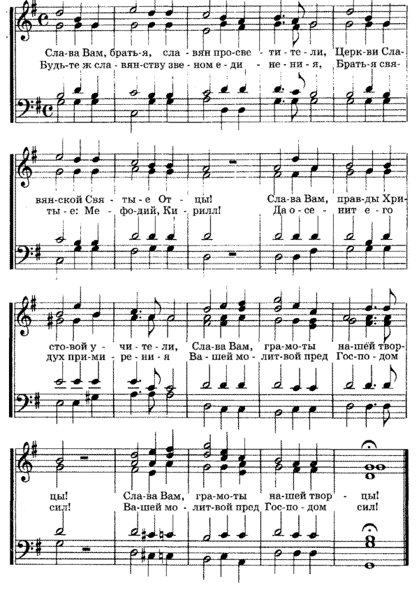
Интернет-ресурсы:

Детские православные сайты

